

**Relatório de Projeto**

Licenciatura Engenharia Multimédia

André Neves Abrantes Garcia Gomes

Lisboa 2020/2021



Licenciatura em Engenharia Multimédia  
Turma A - 3º Ano Laboral

*Escape to Your Future* – Implementação de conceitos de gamificação na educação

Realizado por:

André Neves Abrantes Garcia Gomes

Nº 40130

Orientadores:

Professor Doutor Pedro Brandão

Professor Doutor Paulo Duarte

Professora Doutora Dulce Mourato

Lisboa

2020/2021

**Agradecimentos**

Este trabalho não ficaria completo sem agradecer a todos os que me ajudaram a concretizá-lo.

Em primeiro lugar, quero agradecer ao meu orientador Professor Doutor Paulo Duarte, pela sua flexibilidade de horário, pela orientação, paciência, brincadeiras e simpatia para comigo.

Ao Professor Doutor Pedro Brandão pelo apoio e disponibilidade para solucionar problemas encontrados ao longo da realização deste projeto.

À Professora Dulce Mourato pela sua preocupação e apoio na concretização deste relatório, sem a qual este não seria possível.

Ao Pedro Alves, responsável pela Altyra Solutions, pelo apoio dado, pela confiança, pelos conhecimentos transmitidos, por ter sempre acreditado em mim e, principalmente, pela sua amizade.

Ao ISTEC, por me ter proporcionado, até hoje, cinco anos fantásticos onde pude conhecer professores e colegas brilhantes.

À Altyra Solutions, por ter confiado e acreditado em mim há dois anos atrás quando entrei como estagiário. Vivi, e vivo, experiências incríveis todos os dias com esta equipa de super-heróis.

Os meus agradecimentos finais vão para a minha família e amigos pelo seu apoio constante, pelos incentivos ao longo da realização deste trabalho, pela paciência e, sobretudo, por nunca terem desistido de mim.

UM MUITO OBRIGADO A TODOS!

**Resumo**

A gamificação baseia-se na utilização de elementos característicos dos videojogos em contextos não lúdicos, com o propósito de amplificar os níveis de motivação e interação dos intervenientes.

A utilização da gamificação em contextos de aprendizagem é habitualmente apontada como uma das áreas de maior aplicabilidade. O reconhecimento do potencial pedagógico das aplicações da Web 2.0 e o uso gradual das Tecnologias de Informação e de Comunicação (TIC) em contextos de aprendizagem fortificam a necessidade de exponenciar os instrumentos de motivação dos participantes.

Torna-se indispensável atribuir a estas plataformas elementos que cativem os participantes. Desta forma, aplicam-se os elementos dos videojogos, em particular elementos de jogos sociais.

Este projeto apresenta uma proposta de uma plataforma para facilitar a inclusão social e empregabilidade de jovens oriundos de meios socialmente desfavorecidos através de metodologias inovadoras e não formais, como a gamificação e a aprendizagem baseada no jogo.

**Palavras-chave**: Gamificação, elementos de jogos, interação, ambientes socias de aprendizagem

**Abstract**

Gamification is the application of characteristic fundamentals from video games in nongaming situations aiming to increase the levels of motivation and interaction of the participants.

Gamification applied on education frameworks is considered one of the areas with highest potential. The recognition of the pedagogical potential of Web 2.0 applications and the use of Information and Communication Technologies in learning frameworks highlight the need of motivational enhancement mechanisms.

It is obligatory to grant elements that appeal user experience. Therefore, most game elements used are from social games.

This project presents a proposal of a platform to facilitate the social inclusion and employability of young people with disadvantaged background through innovative and non-formal methodologies such as gamification and game-based learning.

**Key Words:** Gamification, game elements, interaction, social learning environments

**Lista de abreviaturas**

|  |  |
| --- | --- |
| **Siglas** | **Descrição** |
| **Logo** | Logotipo |
| **App** | Aplicação |
| **BD** | Base de Dados |
| **XML** | Extensible Markup Language |
| **HTML** | HyperText Markup Language |
| **E-learning** | Electronic Learning |
| **API** | Application Programming Interface |

**Índice**

Introdução 2

Estado da arte 3

Android Studio 3

FireBase 4

Android 5

Java 6

Contextualização 7

Desenvolvimento da aplicação 8

Planeamento do design 8

Instalação 10

Desenvolvimento do Código 11

Páginas e programa 14

Futuras Implementações 26

Conclusão 27

Webgrafia 28

**Índice de Figuras**

Figura 1-Logo Android x

Figura 2-Logo Firebase xi

Figura 3- Logo android xii

Figura 4-Logo Java xiii

Figura 5- Site Adobe Color Wheel xv

Figura 6-Logo da app xvi

Figura 7- Site Android Studio xvii

Figura 8-Ecrã de criação xviii

Figura 9- Firebase Tools xix

Figura 10- Opção conectar xix

Figura 11- Painel da Firebase xix

Figura 12-Código de implementações xx

Figura 13-Ecrã de Login xxi

Figura 14- Ecrã de Registar xxi

Figura 15- Código Classe xxii

Figura 16-Código Registar xxiii

Figura 17- Código Login xxiv

Figura 18-Bottom Navigation Bar xxv

Figura 19- Menu Activity xxv

Figura 20- Perfil fragment xxvi

Figura 21- Dialog xxvii

Figura 22- Eventos Fragment xxviii

Figura 23- Eventos Fragment Dialog xxviii

Figura 24- Eventos Activity xxx

Figura 25- Eventos Activity Dialog xxx

Figura 26- Contactos Activity xxxi

Figura 27- Contactos Activity Dialog xxxi

# Introdução

O principal objetivo deste trabalho é encontrar formas de motivar e aumentar a participação dos alunos. Este estudo está centrado na utilização do conceito de gamificação, para facilitar a inclusão social e empregabilidade de jovens oriundos de meios socialmente desfavorecidos utilizando a plataforma “Escape To Your Future”.

A noção de gamificação refere-se à utilização de componentes presentes nos videojogos em outras atividades fora dos contextos habituais e com um grande potencial na educação e na formação (Deterding, Dixon, Khaled, & Nacke, 2011), entendendo-se por “componentes dos jogos” particularidades tais como o cumprimento de regras, estabelecimento de objetivos e recompensar as conquistas através de pontuação ou troféus, fortalecer a ação segundo graus de complexidade de forma a estimular melhores desempenhos. Também é comum na gamificação promover a criação de enredos e avatares, aqui compreendidos como um modelo do alter-ego utópico da própria pessoa no formato de uma personagem. Estes fatores possuem um peso tão grande que apenas quando todos se encontram presentes se pode falar de forma adequada de gamificação (Kapp, 2012), sendo possível conseguir obter resultados positivos ao nível de empenho das pessoas nas tarefas propostas. Recentemente, tem-se verificado um aumento do interesse pela aplicação da gamificação no processo de ensino/aprendizagem (Domínguez, et al., 2013).

Considerando que a gamificação é um fenómeno que consta na aplicação de elementos de jogo em situações que não consistem num jogo, tendo como objetivo que os seus usuários consigam atingir os seus objetivos. Tendo em ponderação e fazendo atenção às características expostas de que os jogos fixam a atenção dos seus jogadores aumentando os seus desempenhos, será plausível afirmar que uma estratégia de gamificação pode influenciar os seus beneficiários, levando a uma modificação das suas condutas e a uma estimulação da sua aprendizagem.

No mundo atual, a disponibilidade universalizada de conexões de banda larga é cada vez mais presente. O comprar produtos de alimentação e vestuário sem sair de casa, o assistir a filmes e séries *on-demand* torna a revolução digital cada vez mais excitante. A internet tornou-se o meio de escolha para uma linhagem de consumidores, a primeira geração com acesso imediato a informações digitais.

Por outro lado, o progresso tecnológico que se tem vindo a observar nas últimas décadas em todo o mundo, até à atualidade proporcionou o surgimento de jogos em suportes diferenciados para além do tradicional, os videojogos.

Os princípios epistemológicos implícitos à construção do objeto do estudo levaram à delimitação da área temática na qual se situaria o trabalho, centrando-se fundamentalmente, no desenvolvimento de uma plataforma *online* que albergasse as potenciais estratégias de gamificação.

De acordo com o pressuposto referenciado, o plano de investigação sofreu algumas modificações, à medida que o objeto de estudo foi conhecido e, como se foi conhecendo melhor o assunto em estudo. O plano foi sofrendo modificações e as estratégias foram também selecionadas de acordo com as deliberações, em termos de aspetos particulares, contexto e das pessoas envolvidas na elaboração da plataforma.

Na presente investigação, o trabalho de construção do objeto de estudo teve por base fundamentos teóricos consequentes da revisão do estado da arte através de leituras prévias efetuadas sobre a temática exposta.

## Contexto da investigação

Este estudo constituiu num projeto de investigação orientado, principalmente, a jovens oriundos de meios socialmente desfavorecidos. Visou sobretudo a motivação dos mesmos, recorrendo à introdução de elementos de jogos na dinamização do ensino/formação.

Atualmente e com a persistente globalização da nossa sociedade, as pessoas que fazem parte da mesma fazem um uso constante de *smartphones*, *laptops*, *tablets*, etc. São estas mesmas máquinas que permitem a execução de um elevado número de tarefas, brindando-nos com aplicações que tornam possível este *multitasking*, de entre as quais a realização de, por exemplo, um ensino à distância.

Este estudo procurou diversificar e validar novas técnicas de jogo usando uma plataforma *online*, tendo como objetivo contribuir para o sucesso educativo dos estudantes, motivando-os e amplificando o seu nível de participação ao longo do seu percurso.

## Problema a solucionar com a investigação

O problema de investigação pode ser determinado como a falta de motivação que os alunos se deparam no ensino online. Esta falta de motivação traduz-se numa participação diminuta e, naturalmente, leva a que esse desinteresse seja acompanhado por resultados académicos muito débeis. Assim sendo, o progresso tecnológico dos últimos anos tem contribuído para uma maior diversidade de recursos que tem modificado os hábitos e as formas de estar de cada pessoa. Esta evolução tecnológica, tem-se estendido, igualmente, às escolas com a implementação de novas formas de aprendizagem. Neste sentido, a gamificação revela um assunto que foi alvo de muitos estudos científicos nos últimos anos, embora tenha uma origem recente, nomeadamente, em 2011. (Deterding, Dixon, Khaled, & Nacke, 2011) ao efetuarem um estudo científico sobre a origem do termo, apresentaram uma proposta de significado de gamificação como a inclusão de elementos de *design* de jogo em situações que não estão relacionados ao jogo.

A carência de motivação é, sem dúvida, um fator decisivo para o insucesso e, consequentemente, o abandono escolar. Assim sendo, é crucial manter os alunos motivados socorrendo a estratégias que evitem a desmotivação dos mesmos.

Com base neste pressuposto, foram levadas a cabo soluções para o problema, criando uma plataforma *online* que potencie resultados positivos. Considerou-se então, que uma das motivações do ser humano é a competição, e que o desenvolvimento de um sistema de gamificação iria retornar resultados positivos, levando a um aumento da participação e, naturalmente, num maior sucesso dos alunos.

## Objetivo

O objetivo primordial consiste na elaboração de uma plataforma *online* de forma a facilitar a inclusão social e empregabilidade de jovens oriundos de meios socialmente desfavorecidos através de metodologias inovadoras e não formais, apontando que esta pode melhorar a motivação e consequente envolvimento através de um incremento da participação dos alunos, levando também a uma melhoria dos resultados académicos.

## Organização e estrutura da dissertação

Os textos principais deste projeto encontram-se estruturados segundo as metodologias de exposição regularmente estipuladas para trabalhos desta natureza.

Assim, as partes principais constitutivas deste trabalho são a Introdução – breve apontamento introdutório, descrição geral do projeto a realizar e especificação dos objetivos e da motivação subjacentes, estrutura e método –, Estado da Arte – fundamentos teóricos, definição de gamificação, integração do conceito em contexto educacional, enunciação de vulnerabilidades e estudos de caso –, a Contextualização – enquadramento do projeto no contexto de aprendizagem –, o Desenvolvimento – desenho e arquitetura da plataforma, enunciação das tecnologias utilizadas e execução das atividades planeadas – e a Conclusão –apresentação da conclusão final deste trabalho.

# Estado da arte

TESTE

# Contextualização

Quando iniciamos uma licenciatura é-nos impossível estimar qual o grau de enriquecimento e desenvolvimento que o ensino irá desencadear ao nível das nossas aptidões e capacidades. Concluídos os estimados dois anos de estudo, cinco a contar com o CTeSP (Cursos Técnicos Superiores Profissionais) é então tempo de avaliar todo o amadurecimento intelectual.

Retirando do meu próprio trajeto académico todo o saber técnico-científico que pude adquirir apercebo-me, do quanto a componente formativa acompanhou-me. Enquanto aluno, sempre senti a necessidade de repartir os elementos de estudo com colegas que, em virtude de certos condicionantes pessoais e/ou profissionais, não conseguiam seguir as aulas. Os elementos de estudo supramencionados eram, na maioria, apontamentos criados no contexto de sala de aula, devidamente aprimorados com o uso de diversos recursos disponibilizados pelos editores de texto mais comuns. Foram concebidas contas em serviços de armazenamento e sincronização *online* e até foi criado um site estático de forma a partilhar os conteúdos. No entanto, rapidamente se verificou que a forma como os elementos eram partilhados não se coadunava com os propósitos máximos implícitos ao pseudo-site que surgia.

Os propósitos da partilha implícitos no pseudo-site eram: provocar o interesse pelas matérias dadas; promover o debate em relação aos temas abordados e incitar a entreajuda. Todos estas intenções manifestavam-se inatingíveis em qualquer um dos moldes até então delineados. A título ilustrativo, o site estático apresentava problemas relacionados com a falta de controlo da atividade cibernauta, ao mesmo tempo que se debatia com carências ao nível da participação e da entreajuda. Tudo aparentava resumir-se a um único procedimento: o(a) aluno(a) acedia ao site, descarregava o que necessitava e desconectava-se por não precisar de mais nada. Toda a componente de troca de ideias e participação era abdicada, mesmo existindo mensagens pedindo a colaboração ao nível, por exemplo, da correção de erros e imprecisões.

A plataforma proposta nesta dissertação pretende ser usada e validada no universo educacional e social. Disponível em [*www.escapetoyourfuture.eu*](https://www.escapetoyourfuture.eu) poderá ser acedida tanto em dispositivos móveis como *desktop*. Para tal, conta com um formato RWD (*Responsive Web Design*). O público-alvo da plataforma são, principalmente, os jovens oriundos de meios socialmente desfavorecidos que queiram melhorar, ou pôr à prova, os seus conhecimentos. Numa fase posterior a experiência será estendida a um universo maior, com a implementação de *workshops* e tutoriais temáticos. O modelo definido pretende usar elementos de jogos correspondentes às componentes da envolvência social, da experiência de jogo, do fluxo e da diversão.

# Desenvolvimento



## Introdução

Como já foi referenciado, o projeto prático, *per si*, estipula a criação de uma plataforma tecnológica que permita facilitar a inclusão social e empregabilidade de jovens oriundos de meios socialmente desfavorecidos através de metodologias inovadoras e não formais. O *design* concebido e aplicado foi desenvolvido em função daquilo que o utilizador final espera encontrar, ou seja, um ambiente visual descontraído, de fácil compreensão e informal.

A nomenclatura atribuída à plataforma, *Escape to Your Future*, resulta do nome conferido por três amigos a um grupo WhatsApp de interação cognitiva, onde são tiradas dúvidas e prestados esclarecimentos acerca de diferentes assuntos académicos. Os amigos estão representados neste projeto sob os pseudónimos de João Birras (autor do projeto), Ana Teimas e Zé Fitas. O nome Covil sugere um cantinho de índole oculta onde são partilhadas pequenas conversas, ditas secretas. João é o nome do criador do grupo WhatsApp e Birras refere-se à teima que o mesmo teve para que os outros o ajudassem na atribuição de um nome para o grupo. **(SUBSTITUIR PELO EMAIL DO PROF PAULO)**

A utilização de um cubo como figura principal advém das influências que o autor sofreu aquando da sua passagem pelo ensino secundário, nomeadamente na disciplina de filosofia. Muitos se recordarão de ter estudado a obra intitulada de *A República*, de Platão, onde o filosofo utiliza a alegoria da caverna de forma a ilustrar como o ser humano pode libertar-se da escuridão, que o enclausura, por meio da luz, da verdade, do conhecimento, da educação. Assim sendo, o cubo representará esta espécie de caverna onde o aluno só poderá libertar-se da ignorância (a escuridão) se perseguir, continuadamente, o conhecimento (a luz).

O logótipo projetado para esta plataforma vai de encontro com a sua natureza lúdica.

Optou-se pela criação de um logotipo em conjunto com um logo[1]. A utilização de um logo apenas se justifica em marcas, produtos ou serviços cuja presença em sociedade se encontra de tal modo enraizada, que uma simples imagem é suficiente para a correlacionar com a entidade em causa. Um logótipo usa sempre letras, como por exemplo nas marcas Farfetch, Coca-Cola, Toblerone e Ford, ou mesmo no logótipo do Instituto Superior de Tecnologias Avançadas (ISTEC)[2]. Um logo poderá ser o da marca Nike.

## Desenho e arquitetura

A apresentação visual é, na atualidade, um cuidado em qualquer projeto. A imagem de qualquer marca, produto ou organização requer um trabalho criativo e original. Com o surgimento dos suportes tecnológicos, promoveu-se a revolução do sistema comunicacional e o foco passou a estar na experiência do utilizador. *Designers* e criativos devem criar estratégias que estimulem a interatividade dos utilizadores.

O *design*, enquanto disciplina, tem-se subdividido em diferentes áreas, sendo o *design* de objetos digitais, e sobretudo o *web* *design*, a área que mais se encontra em desenvolvimento, possuindo já características próprias e distintas das outras (Cruz & Pinto, 2009). O *web design* centra-se na apresentação do aspeto visual e na disposição dos conteúdos, fazem parte dele a conceção do protótipo de usabilidade, as cores, as formas, as texturas, as imagens e a tipografia (Pimentel, 2010)

### Modelo de usabilidade

O termo usabilidade vai de encontro com a necessidade de o *web designer* procurar um formato funcional centrado na clareza da informação. Numa plataforma de gamificação, a usabilidade reflete-se ao nível do grau de motivação dos utilizadores. Se os conteúdos não estiverem facilmente acessíveis desperdiça-se demasiado tempo e recursos, pois o utilizador irá demorar mais tempo a encontrar a informação que deseja. A plataforma deve ser intuitiva, de fácil navegação e rápida (Nielsen, 2012). Investir na usabilidade significa criar um molde que posicione corretamente os conteúdos.

### Cores, formas e texturas

As cores, as formas e as texturas atuam ao nível do enriquecimento do *design* da plataforma. As cores dividem-se em dois grupos, quentes e frias. A sua obtenção faz-se a partir de um círculo de cores. De um lado as cores quentes, do outro as frias[3]. Cada cor pode ter milhões de variáveis. O preto pode existir em todas as cores. O branco é a carência de cor. Por norma, o branco é frio e o preto é quente.

A cor constitui-se como um dos aspetos mais relevantes do *design*, tem um papel relevante na caracterização da plataforma. Um esquema com cores brancas e pretas associa-se a sites institucionais. Por sua vez, um esquema de cores vivas associa-se antes a sites de entretenimento ou infantis.

As cores conseguem controlar os elementos para onde o usuário olha primeiro, por isso muitos *designers* empregam técnicas de desfocagem nos procedimentos de conceção das aplicações. As cores frias retrocederão e as quentes avançarão. Na prática, quando temos um objeto vermelho e outro com um formato azul, sem qualquer tipo dissemelhança exceto a sua cor, o utilizador tende a focar-se primeiro no vermelho, que é uma cor quente. Deste modo, torna-se essencial, em *web*, a utilização de cores específicas para contrastar certos conteúdos.

Relativamente às cores usadas no projeto, a dicotomia entre cores frias e quentes provocou um aprofundado estudo sobre as melhores opções para a plataforma.

Durante a escolha palete foram consultados guias que correlacionam cores e emoções. Optou-se por aplicar no logótipo e na plataforma duas cores primárias, o branco e o preto. Foram também escolhidas, enquanto cores secundárias, o verde e o roxo. O preto e branco transmitem imponência, elegância, clareza e simplicidade, o verde confiança, segurança e força e, por fim, o roxo transmite criatividade e realeza. O cinza, que também consta no projeto como cor principal, é uma cor neutra que transmite equilíbrio, neutralidade e paz.

Ao nível das formas, foram efetuados testes de compatibilidade entre as cores usadas nas fontes das letras e as cores utilizadas no *background* das páginas.

Foram ainda aplicados testes de desfocagem à plataforma para identificar se a navegação é fácil. Estes testes baseiam-se na aplicação de um efeito Gaussian Blur de cerca de 10px de raio em ambiente de PhotoShop. Se os botões de navegação se encontrarem todos em destaque significará que a página está bem construída do ponto de vista da organização das formas e do contraste de cores26.

## Instalação

**Instalação**

O primeiro passo em qualquer projeto com conteúdos informáticos é escolher a linguagem e o *software* que irá ser utilizado na mesma. Para este projeto foi decidido o uso do *IDE Android Studio*, que usa como linguagem de programação *JAVA* e *XML* para o desenvolvimento gráfico.

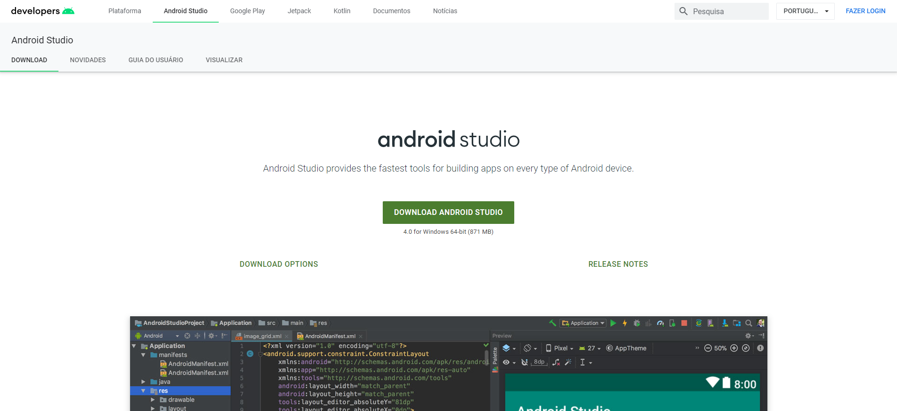

Figura - Site Android Studio

## Desenvolvimento do Código

**Criação do projeto**

Ao criar um projeto novo, o Android Studio dá-nos a opção de criar a nossa primeira *Activity*, é neste ecrã que é escolhida não só a linguagem da *app* (*Kotlin* ou *Java*) como também a sua versão de Android. Foi escolhida a versão “*marshmallow*” pois esta era a versão que funcionava num maior espectro de dispositivos móveis sem abdicar das funcionalidades básicas.

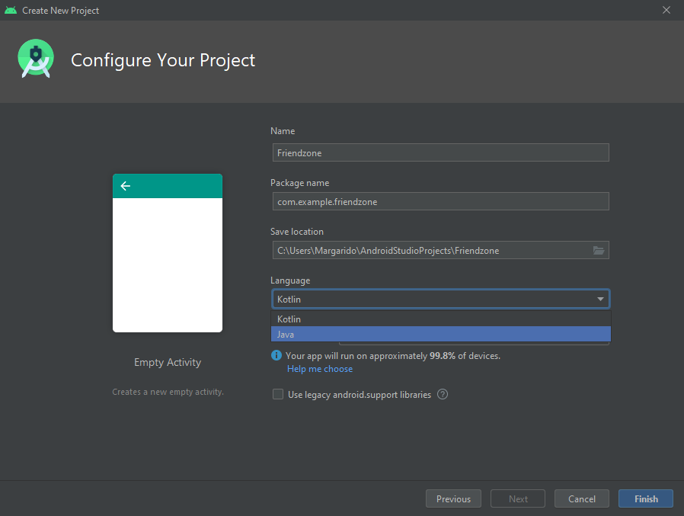

Figura -Ecrã de criação

**Base de Dados**

Depois de o projeto estar criado, o passo seguinte foi a criação da Base de Dados *Firebase*. Como esta é uma ferramenta da *Google,* a mesma, já vem implementada com o *Android Studio* para facilitar os programadores na sua criação.

Ao fazer o progresso *Tools* 🡪 *Firebase* este irá nos disponibilizar um vasto menu com todas as funcionalidades que a *FireBase* tem para oferecer. Para estabelecer uma conexão é necessário escolher a opção de *Realtime Database* (figura x). Ao fazê-lo deparamo nos com a opção de conectar a BD (figura y), esta é feita pelo *website* oficial da *FireBase*.

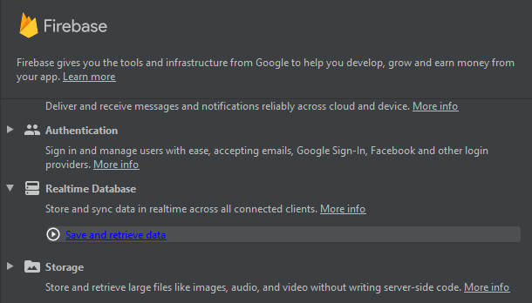 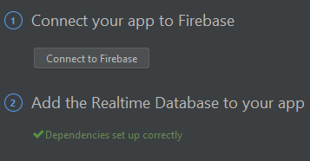

Figura - Firebase Tools Figura - Opção conectar

Após a conexão é possível visualizar e aceder à BD através do *site*. A figura abaixo demostra que a BD está corretamente conectada ao nosso programa, simbolizada pelo logo do android no canto inferior esquerdo.

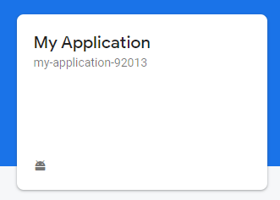

Figura - Painel da Firebase

**Implementações**

Embora a BD já esteja conectada, é preciso adicionar *implementations* no *build gradle* para que o programa reconheça os comandos da *Firebase* e nos permita utilizá-los.

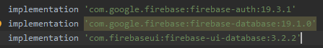

Figura -Código de implementações

“Com.google.firebase:firebase-database:19.1.0” – Permite utilizar comandos para aceder à *FireBase*.

“Com.google.firebase:firebase-ui-database:3.2.2” – Permite aceder a diversos SDK da *FireBase*

“Com.google.firebase:firebase-auth:19.3.1” – 1*SDK* da *FireBase* que fornece serviços de “*backend*” prontos a usar na aplicação.

1SDK – Bibliotecas e várias ferramentas

## Páginas e programa

**Registar e Login Activities**

Estes são os primeiros ecrãs com que o utilizador se depara. O *LoginActivity*, que é o ecrã que abre quando a aplicação é iniciada serve para o utilizador entrar com a sua conta. Caso este não possua uma conta, poderá sempre criá-la ao carregar no texto representado acima do botão denominado “Entrar”.

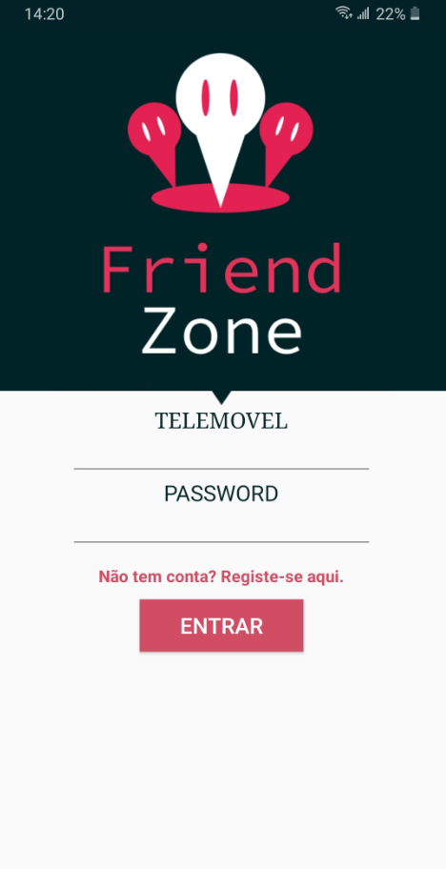 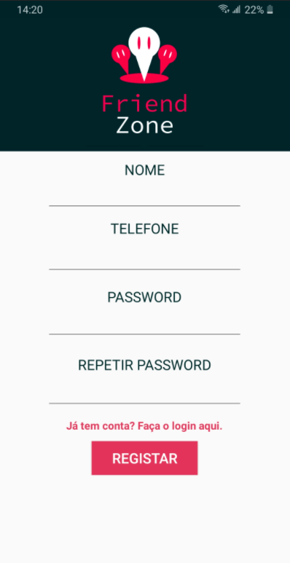

Figura -Ecrã de Login Figura - Ecrã de Registar

**Classe**

Java é uma linguagem de programação orientada a objetos. Por este motivo toda a informação usada no programa está associada a classes e objetos, juntamente com os seus atributos e métodos. Uma classe servirá como um construtor de objetos.

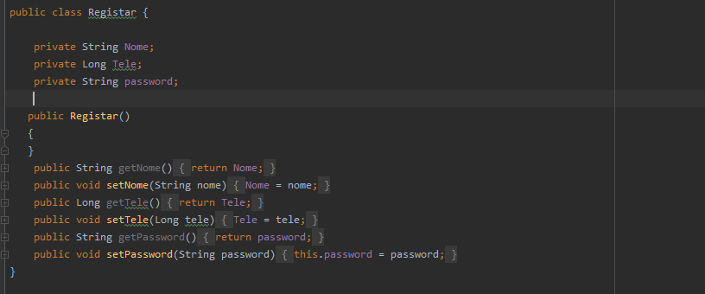

Figura - Código Classe

A figura 15 demonstra a construção de uma classe. Para podermos utilizar as variáveis é preciso inicializá-las como *private,* isto porque estas variáveis vão ser somente utilizadas dentro da classe. De seguida elaborei um construtor “public Registar()” e é com este que podemos aceder à classe nas *activities* e fragmentos. Depois efetuei os *getters* e *setters,* estes permitem-me especificar qual o comando que pretendo utilizar.

Public String getNome() – Permite introduzir um valor ao Nome

Public String setNome() – Permite retornar o valor do Nome

Exemplo de utilização:

registar = new Registar();

registar.setNome( txtName.getText().toString().trim() );

String Nome = registar.getNome();

**Registo**

No ecrã de registo, quando o utilizador pressiona o botão “Registar”, toda a informação introduzida nas caixas de texto é validada. Estas validações consistem em:

* Verificar se as *passwords* introduzidas coincidem;
* Verificar na BD se existe algum registo com o mesmo número de telemóvel;

Todas as caixas de texto têm o seu próprio tipo, a caixa de texto do telemóvel só permite números, a caixa do nome permite introduzir qualquer tipo de caracter e as caixas de texto da password e confirmar password que introduzem o texto com a máscara “*”.

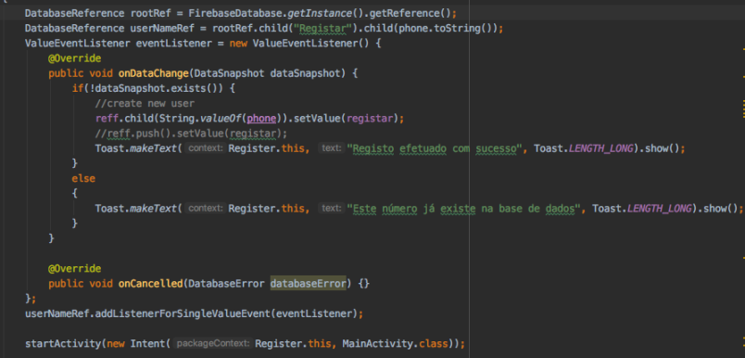

Figura -Código Registar

Após as validações a informação é enviada para uma classe onde é organizada e guardada, em seguida é criada uma referência à *FireBase* onde é definida o nome da árvore onde os dados do registo irão ser introduzidos.

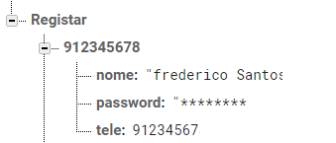

Na figura acima representada é possível ver um registo feito na base de dados.

**Login**

Tal como no *RegisterActivity*, o *LoginActivity* usa a mesma chamada à BD, mas em vez de inserir, usa a função *datasnapshot* para verificar se existe algum registo com o número de telemóvel inserido.

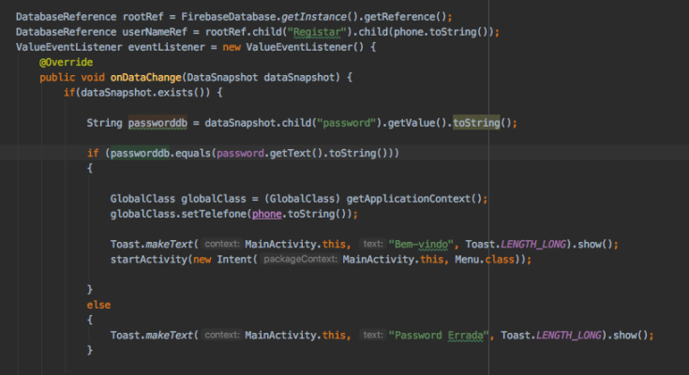

Figura - Código Login

Caso este encontre um número o programa vai de seguida fazer um pedido ao servidor pelo campo de *password* associado ao mesmo. De seguida é feita uma verificação para confirmar se o texto introduzido na *TextBox* e o campo que veio da base de dados coincidem. Se este for o caso, é criado uma classe global que consiste numa variável que pode ser acedida a qualquer momento em qualquer parte da aplicação.

**BottomNavigationBar**

A *BottomNavigationBar* é um *widget* para o Android Studio, que consiste numa forma simples e rápida de navegar na aplicação. Os objetos são criados a partir da informação de um ficheiro XML que indica o seu nome, o seu id e o seu ícone.



Figura 18-Bottom Navigation Bar

**Menu Activity**

Depois dos ecrãs de *login* e registar estarem funcionais, iniciou-se o desenvolvimento do menu, que é a principal forma de navegação da aplicação.

Este menu funciona à base de fragmentos, isto é, a *Activity* consiste apenas em dois objetos. O menu de navegação (*BottomNavigationBar*), que está visível na parte inferior da figura 19 e um *framelayout* que é a secção do ecrã que irá ser substituída pelo fragmento. Foi escolhido este método porque ao contrário das *Activities,* os *framelayout* quando não estão a ser utilizados não ocupam memória, fazendo com que o programa seja mais leve e rápido. Uma vantagem deste design é a possibilidade de o utilizador aceder a qualquer ecrã principal em qualquer altura na sua utilização da *app*

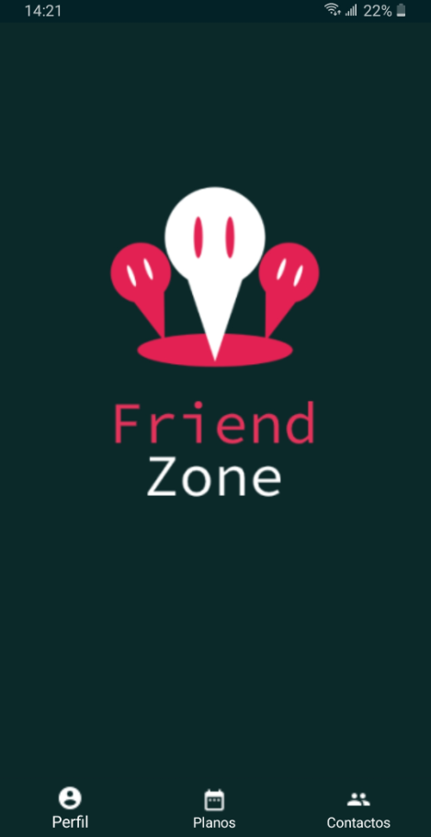

Figura - Menu Activity

**Perfilfragment**

O *Perfilfragment* é um fragmento muito simples que tem como objetivo mostrar a informação sobre o utilizador que está com sessão ligada. Este fragmento pode ser acedido carregando no primeiro ícone da *BottomNavigationBar*.

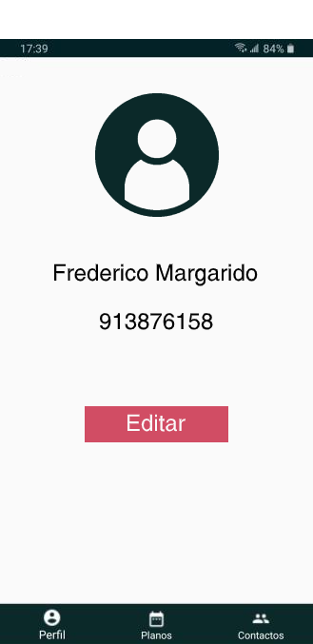

Figura - Perfil fragment

Como podemos observar na figura x este fragmento possui também um botão denominado “Editar” que permite ao utilizador editar o nome e a *password*.

Ao clicar no botão, este abre um *dialog* com os campos que podem ser alterados. Ao preencher todos os campos este vai à procura na tabela, o registo por uma entrada com o mesmo número de telemóvel guardado na variável global criada no *Login*. Caso encontre, este compara os campos e verifica se existem alterações, e se houver altera os dados.

**RecyclerView**

O *RecyclerView* é um *widget* que consiste numa versão mais avançada da *ListView* e da *GridView*. Este tem como funcionalidade receber um grande conjunto de dados, organizá-los e em seguida mostrá-los de forma eficiente, mantendo um número limite de *views*. Utilizasse o *RecyclerView* quando existe uma lista de dados cujos elementos mudam em tempo real.  
 Ao contrário da *ListView*, a *RecyclerView* não carrega a informação toda de uma só vez, o que esta faz é reutilizar as *views* criadas carregando nova informação, assim poupando espaço de memória fazendo com que o código corra melhor e sem atrasos. Devido há maneira que a RecyclerView opera, esta permite uma atualização constante e instantânea, o que faz dela a perfeita parceira de uma base de dados que corre em tempo real como a *FireBase*.

**Dialog**

No contexto do Android Studio, o dialog é uma pequena janela centrada no ecrã. Este pode ser utilizado como forma de alertar o utilizador para algum evento da aplicação, pois este requer que o utilizador execute uma ação antes de este prosseguir com a sua utilização. Pode também ser utilizado para introduzir informação através de caixas de texto.

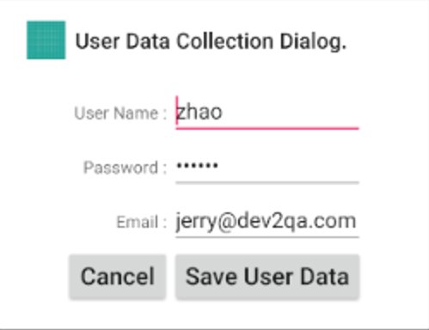

Figura - Dialog

**EventosFragment**

O fragmento *EventosFragment*, mostra todos os eventos associados ao contacto que iniciou a sessão e permite criar eventos.

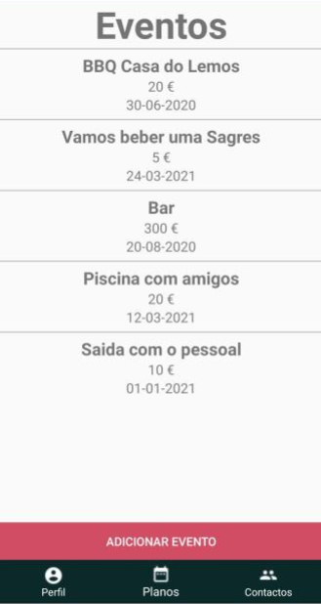 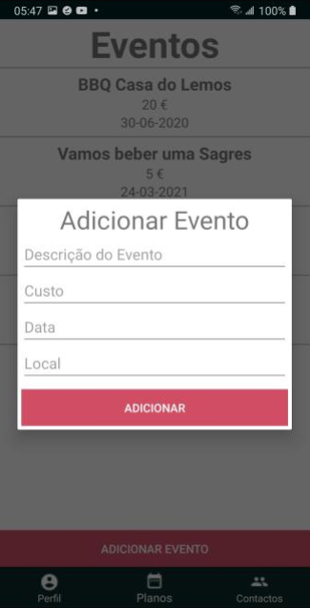

Figura - Eventos Fragment Figura - Eventos Fragment Dialog

Ao carregar este fragmento é feita uma ligação à *FireBase*, onde são chamadas duas tabelas, a tabela *ListadeEventos* onde estão todos os eventos associados ao número de telemóvel e a tabela *EventosDetalhes* que contém todos os detalhes sobre cada evento.

O programa utiliza o número de telemóvel presente na variável global na tabela *ListadeEventos* para filtrar os eventos, e utiliza a tabela *EventosDetalhes* para carregar os respetivos dados para a *RecyclerView*.

É possível também adicionar novos eventos clicando no botão de adicionar. Ao fazê-lo o programa abre um *dialog* com campos para o utilizador preencher, estes também sugestivos a verificações, incluindo: verificar se todos os campos estão preenchidos e uma correta formatação nas caixas de texto.

Cada linha da *RecyclerView* é clicável permitindo ao utilizador aceder à página do respetivo evento. Ao efetuar o clico o código utiliza a função *putExtra()* que permite ao programa passar uma variável para outra página, este é utilizado para passar o id do evento.

**Construção da *RecyclerView***

Para podermos começar a usar a *RecyclerView* é necessário adicionar a *implementations* correta, com isto conseguimos aceder e implementar no programa o *widget*.

Em seguida criamos um método *OnStart*() para o código efetuar ações quando o código inicia. Para este exemplo foram feitas duas tabelas diferentes, uma que contém todos os eventos associados ao utilizador (Listadeeventos) e outra que contém todos os detalhes dos eventos (Eventosdetalhes).

Dentro do *OnStart()* iniciamos a referência à BD que devolve a tabela que contém os dados dos eventos associados ao utilizador.

Com a conexão feita o próximo passo é criar o *FireBase Recycler Adapter* este vai unir os dados ao *RecyclerView* , quando estes são adicionados, removidos ou alterados, os dados são atualizados automaticamente em tempo real. Para criarmos o *FireBase Recycler Adapter* primeiro precisamos de construir um *FirebaseRecyclerOptions* como é mostrado na seguinte figura.

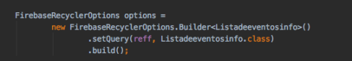

Depois criou se um construtor para organizar os dados recebidos da *FireBase.* Com este processo é possível apreender os dados aos objetos da nossa *view*.

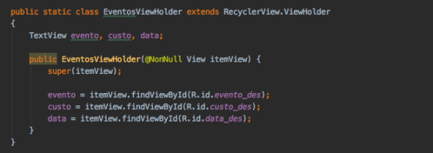

Com todas as condições criadas o próximo passo foi criar a *FireBase Recycler Adapter*. Aqui foi criada uma variável que irá guardar os ids de todos os registos da tabela *Listadeeventos*, foi também feita uma nova conexão a BD que utilizará essa variável para retornar a informação de cada um dos eventos.

No final utilizando essa referência foi feita uma função que deteta alterações nos dados e caso encontre efetua as respetivas alterações na *RecyclerView.*

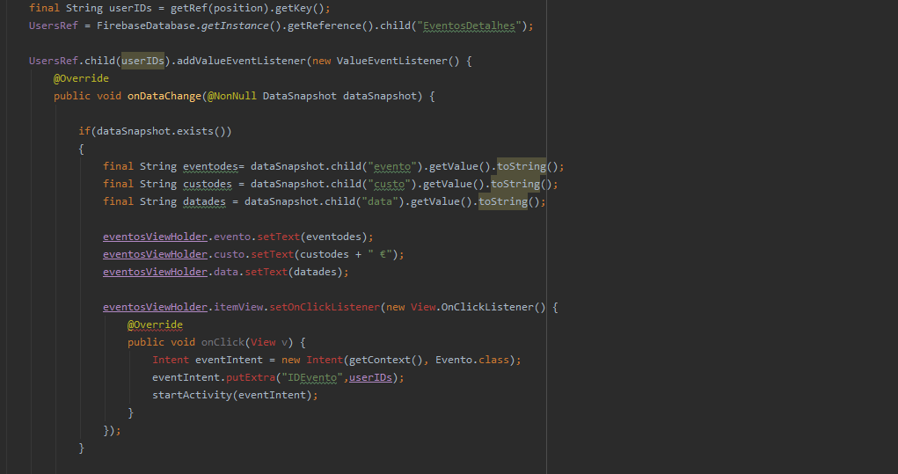

Foi também adicionado um evento *onclick()* na linha para quando o utilizador clique na mesma o código irá efetuar uma ação, neste caso essa é guardar o evento e trocar de *Activity*.

**EventoActivity**

Esta *Activity* tem como propósito exibir toda a informação do evento, consoante a variável passada no ecrã anterior (EventosFragment).

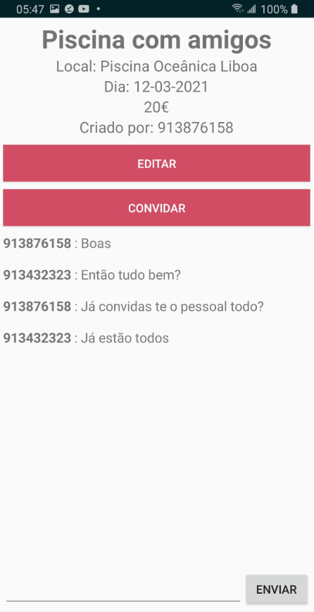 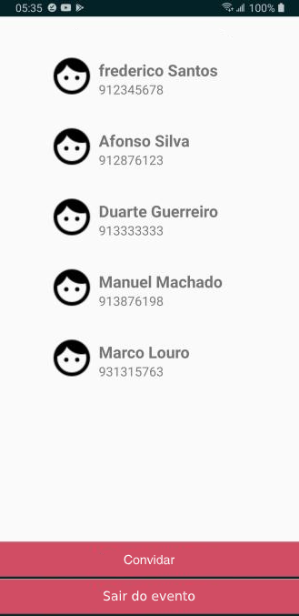

Figura - Eventos Activity Figura - Eventos Activity Dialog

Para calcular o preço é feita uma chamada à BD que usa a função *getChildrenCount()* para calcular todos os registos presentes na tabela, com o resultado desta, é feita uma divisão entre o preço total e número de registos para obter a quantia que devida a cada um dos participantes do evento.

A *Activity* dispõe também de dois botões, “Editar” e “Convidar”, sendo que o Editar só ficará disponível ao criador do evento.

O botão de Editar abre um *dialog* com caixas de texto pré-preenchidas com as informações dos eventos, aqui o utilizador pode efetuar qualquer tipo de alterações.

O botão de Convidar cria um fragmento novo que mostra todos os contactos que foram convidados para o evento, e possui dois botões no final, um de convidar que permite convidar outros utilizadores pertencentes à sua rede social e um botão que permite sair do evento, caso este seja pressionado pelo criador do evento, este é apagado.

No final do *EventoActivity* é proporcionado um *chat* que permite aos utilizadores associados ao evento trocar mensagens entre si, estas ficam todas guardadas na BD.

**ContactosFragment**

O fragment *ContactosFragment*, serve para o utilizador ver e adicionar outros contactos, criando assim a sua rede social.

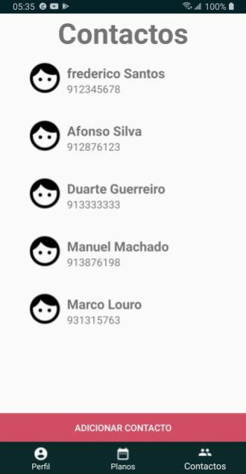 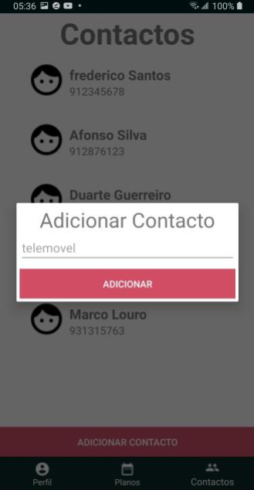

Figura - Contactos Activity Figura - Contactos Activity Dialog

Semelhante ao *EventosFragment* este fragmento também usa uma *RecyclerView* para mostrar todos os dados no Fragmento, utilizando comandos da *FireBase* para obter a informação da BD. Cada registo presente na *RecyclerView* é clicável abrindo um *dialog* que permite ao utilizador eliminar o respetivo contacto. Também possui um botão na parte inferior do fragmento para adicionar um contacto, que funciona da mesma forma que as outras páginas anteriormente mencionadas (Eventos Fragment).

# Futuras Implementações

* **Chat Particular**

Desenvolver um *chat* particular que permita aos utilizadores falarem entre si. Ao contrário do que se apresenta atualmente estes só conseguem comunicar a partir da página de eventos.

* **Notificações**

Suporte de notificações para avisar aos utilizadores quando a data de um evento se aproxima e quando é convidado para um novo evento.

# Conclusão

A aplicação desenvolvida mostra resultados satisfatórios. Embora não tenha sido implementado tudo o que pretendia, o seu intuito de criar uma plataforma para ajudar com o planeamento e agendamento de eventos. Cada utilizador tem o poder criar a própria conta e adicionar outros contactos criando a uma rede social. O projeto cumpre com todos os requisitos dispostos na proposta, no entanto, há sempre espaço para melhoria, a destacar:

* a interface da aplicação, embora simples e cómoda, podia ser mais apelante;
* uma melhor disposição dos dados aplicados.

Considerando, ainda, a evolução da aplicação, um dos rumos que a mesma poderia tomar seria o desenvolvimento de uma aplicação nativa para o sistema operativo iOS.

Por fim, fica este registo como prova de que o projeto tem potencial de crescimento na sua utilidade e que poderá vir a ser um produto sólido no planeamento de eventos do dia a dia. O que abre caminho para a integração com outros sistemas na mesma plataforma móvel.

# Webgrafia

Silva, Luciano (Novembro de 2015) Apostila Android - Desenvolvimento de jogos 3. Retirado de: https://drive.google.com/file/d/17eYGIOJ9tfoMPAdYe5_PhTjmiVEdIQjW/view

K19 (8 de Outubro de 2012) Desenvolvimento Mobile com Android. Retirado de: http://www.stratura.com.br/uploads/fgfgdfgsdfg_1354214000.pdf

Smyth Neil / Media Payload, Inc.(2017) - Firebase EssentialsRetirado de: <https://www.ebookfrenzy.com/pdf_previews/FirebaseEssentialsAndroidPreview.pdf>

Claro, Daniela / Sobral João (2008) - Programando em JavaRetirado de:https://www.faeterj-rio.edu.br/downloads/bbv/0031.pdf

Stern, Sam(2019) FireBaseUI for Realtime Database. Retirado de: <https://github.com/firebase/FirebaseUI-Android/blob/master/database/README.md>

Oliveira, Nuno (8 de Abril de 2020) O que é o Sistema Operativo Google Android? O que são os GMS? Retirado de: <https://www.leak.pt/o-que-e-o-sistema-operativo-google-android-o-que-sao-os-gms/>

# Apêndice



## Apêndice A – Teoria da Hierarquia das Necessidades de Maslow

## Apêndice B - Logótipo concebido no Illustrator para a plataforma



## Apêndice C - Diferenças entre logótipo e logo



## Apêndice D – Representação das cores quentes e frias numa roda de cores

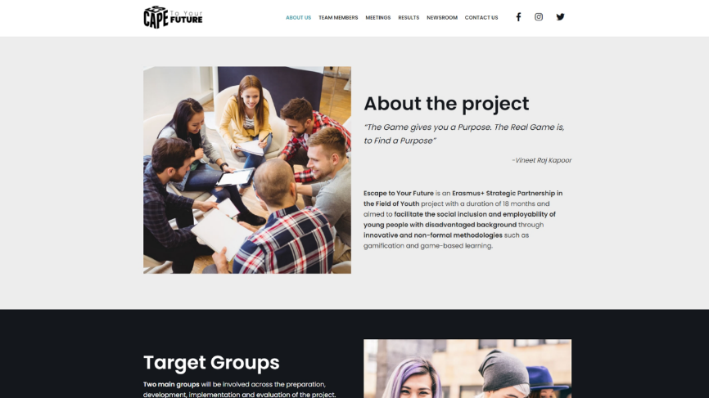

1. Apêndice B – Logótipo concebido no Adobe Illustrator para a plataforma
2. Apêndice C – Diferenças entre logótipo e logo
3. Apêndice D – Representação das cores quentes e frias numa roda de cores